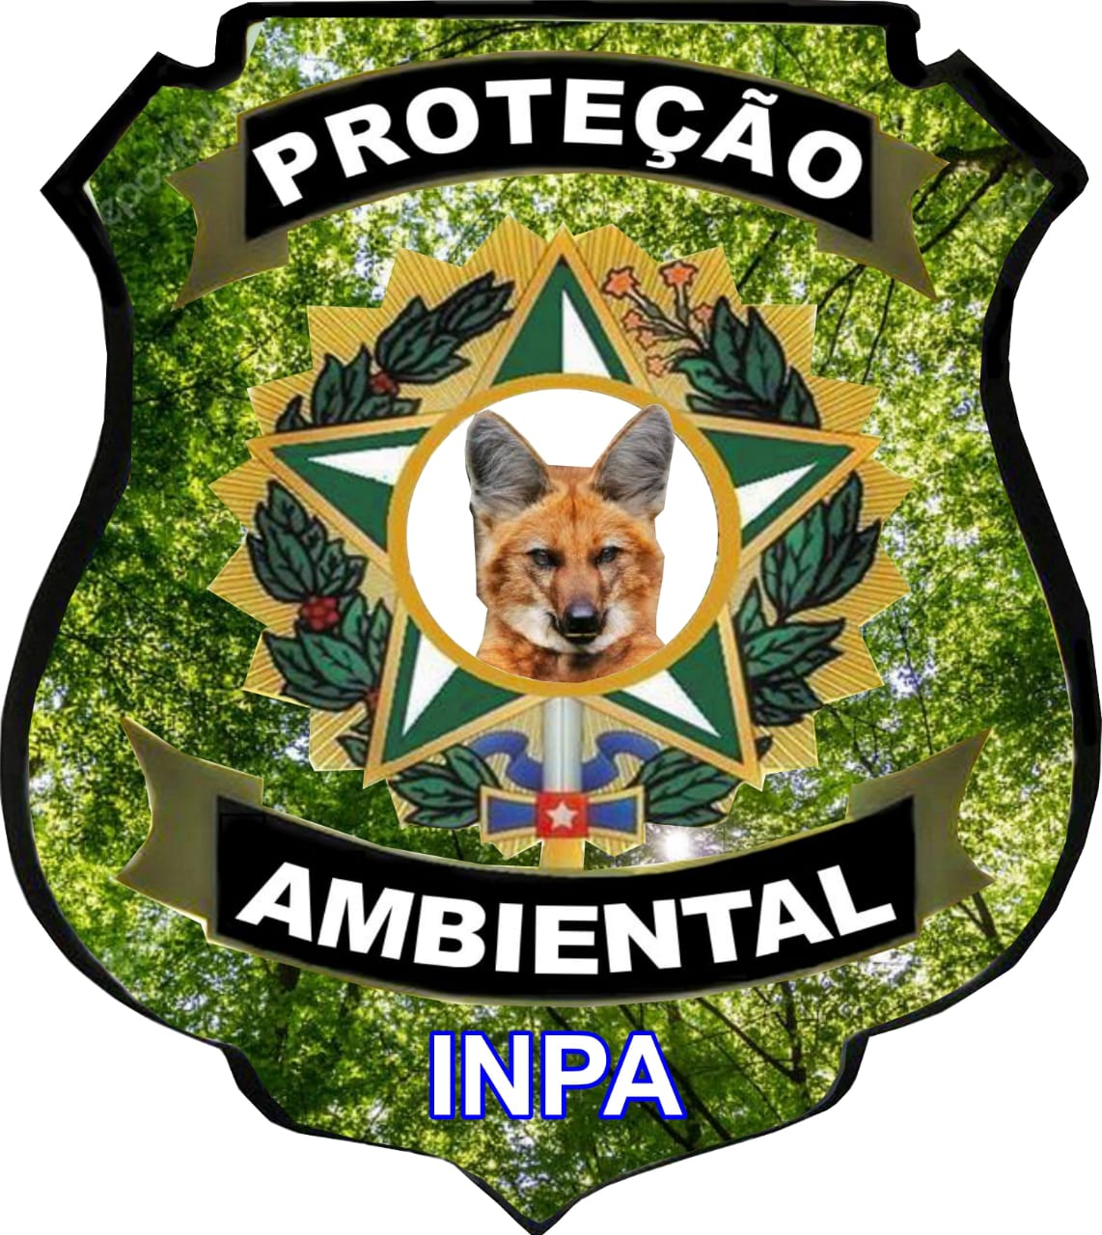

INSTIUTO INPA
  - PROTEÇÃO AMBIENTAL
INSTITUTO NACIONAL DE PROTEÇÃO AMBIENTAL
GUARDA PARK

CNPJ: 37.313.195/0001-30

Título 1
Para substituir o texto do espaço reservado nesta página, selecione-o por completo e comece a digitar. Porém, não faça isso ainda!
Primeiro confira algumas dicas para ajudá-lo a formatar rapidamente o relatório. Talvez você se surpreenda com a facilidade.
- Precisa de um título? Na guia Página Inicial, na galeria Estilos, clique no estilo de título desejado.
- Observe também os outros estilos na galeria, como o de citação, de lista numerada ou de lista com marcadores, como esta.
- Para obter resultados melhores ao selecionar um texto para copiar ou editar, não inclua espaços à esquerda ou à direita dos caracteres em sua seleção.

Título 2
Talvez você goste da foto na página de rosto tanto quanto nós, mas se ela não é ideal para o seu relatório, é fácil substituí-la por uma foto sua.
Apenas exclua a imagem do espaço reservado. Depois, na guia Inserir, clique em Imagem para selecionar uma de seus arquivos.

